FORMULÁRIO PARA SOLICITAÇÃO DE ARRANJOS DE FLORES TROPICAIS

*Observações: 1) A entrega dos arranjos é realizada de segunda à sexta entre 15-17h, possíveis alterações serão informadas via e-mail para o solicitante.
2) O formulário deverá ser preenchido nos campos em cor amarela e enviado para o endereço fazendaidr@unilab.edu.br,com no mínimo 02 dias úteis de antecedência à data de entrega.
FORMATO DE APRESENTAÇÃO DOS ARRANJOS (SELECIONE ABAIXO)
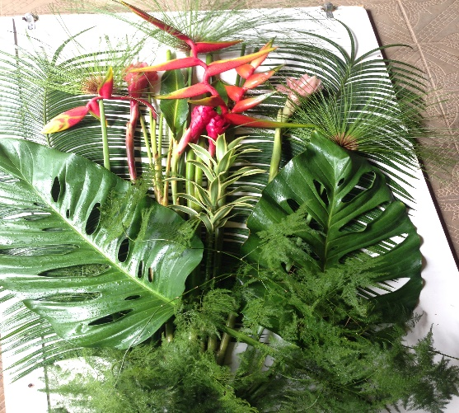
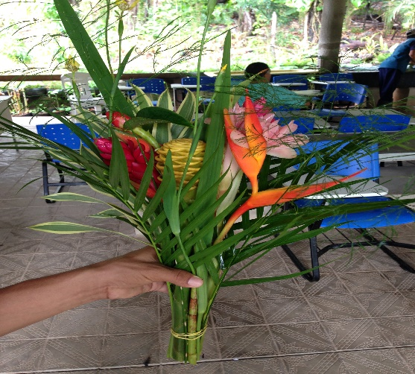

QUANTIDADE (DIGITE A QUANTIDADE SOLICITADA)
MESA: CHÃO:

DADOS DA ENTREGA (NO CAMPO “DATA” PREENCHER REFERENTE AO DIA DA ENTREGA, E NÃO DO EVENTO)
DATA:// SETOR E CAMPUS:

SERVIDOR SOLICITANTE: TELEFONE PARA CONTATO:

FINALIDADE DO(S) ARRANJO(S):

DETALHAMENTO (Especifique o nome do evento, palestra, etc.):

OBSERVAÇÕES (DIGITE OBSERVAÇÕES QUE ACHAR NECESSÁRIO)

